**Беляк Ева (Bielakowa Ewa)**

24 октября 1807 г – крещение дочери Розалии (НИАБ 937-4-32, лист 16об, №21/1807-р).

**НИАБ 937-4-32:** Лист 16об. **Метрическая запись №21/1807-р.**

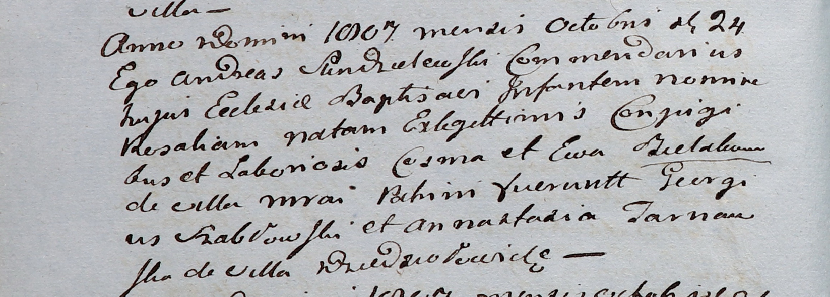

Дедиловичский костел Наисвятейшего Сердца Иисуса. 24 октября 1807 года. Метрическая запись о крещении.

Bielakowna Rosalia – дочь крестьян с деревни Мрай.

Bielak Cosma – отец.

Bielakowa Ewa – мать.

Szabłowski Georgius – крестный отец.

Tarnowska Annastazia – крестная мать, с деревни Дедиловичи.

Scindzelewski Andreas – ксёндз, викарий Дедиловичский.